攀枝花市金泰物业管理有限公司
开展“粽”享端午暖人心活动

一年一端午，一岁一安康。为弘扬中华民族传统文化，充分发挥党建引领作用，深化“红色物业”党建品牌，充分激发小区治理活力，营造喜庆的节日氛围。6月6日至7日，金泰物业公司分别在金碧天下、天悦湾、公园大地、观澜湾物业项目开展“粽”享端午暖人心活动。
各物业项目活动现场，业主们踊跃参与包粽子活动。大家自由组合围成一圈，桌子上整齐地摆着粽子叶、糯米、花生和扎绳等必备材料。瞧！有些业主能人们先将两片粽叶平铺错开，放一颗花生，铺一层糯米，一折，一塞，一系，巧手翻飞，一个个形态各异的粽子绽放指尖。有些不太熟练的新手们在能人们手把手的教学下，很快就学会了包粽子技能，从无到有，从匆忙到从容，大家忙得不亦乐乎，各物业项目现场洋溢着欢声笑语。
粒粒米、颗颗心，浓情粽意物业情。一片绿叶、一缕清香、一根细绳传承着千年的味道，大家用灵巧的双手把对生活的热爱包进甜甜的粽子里。下一步，金泰物业公司将持续凝聚各方力量，突出党建引领，聚焦居民需求，充分发挥“红色物业”的组织力、执行力和凝聚力，丰富小区服务活动，切实提高小区居民的获得感、幸福感和安全感，推进物业服务品质提档升级。
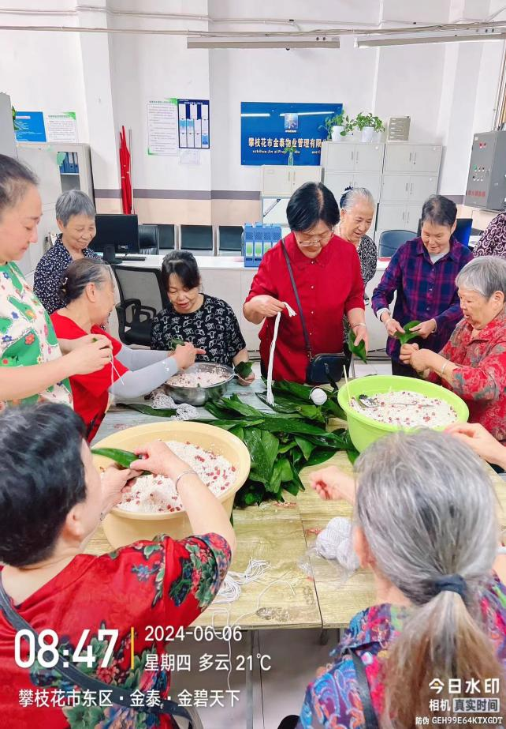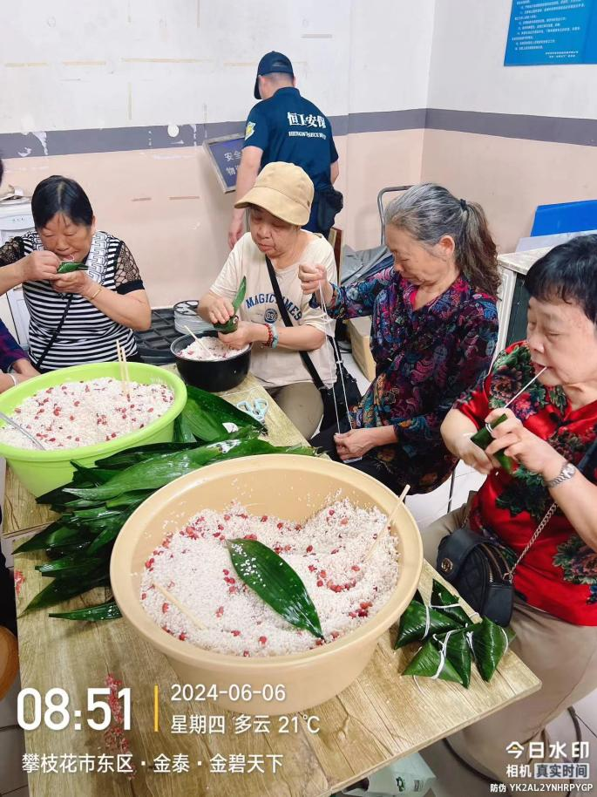
2024年6月6日，金碧天下项目在客服中心开展端午包粽子活动。
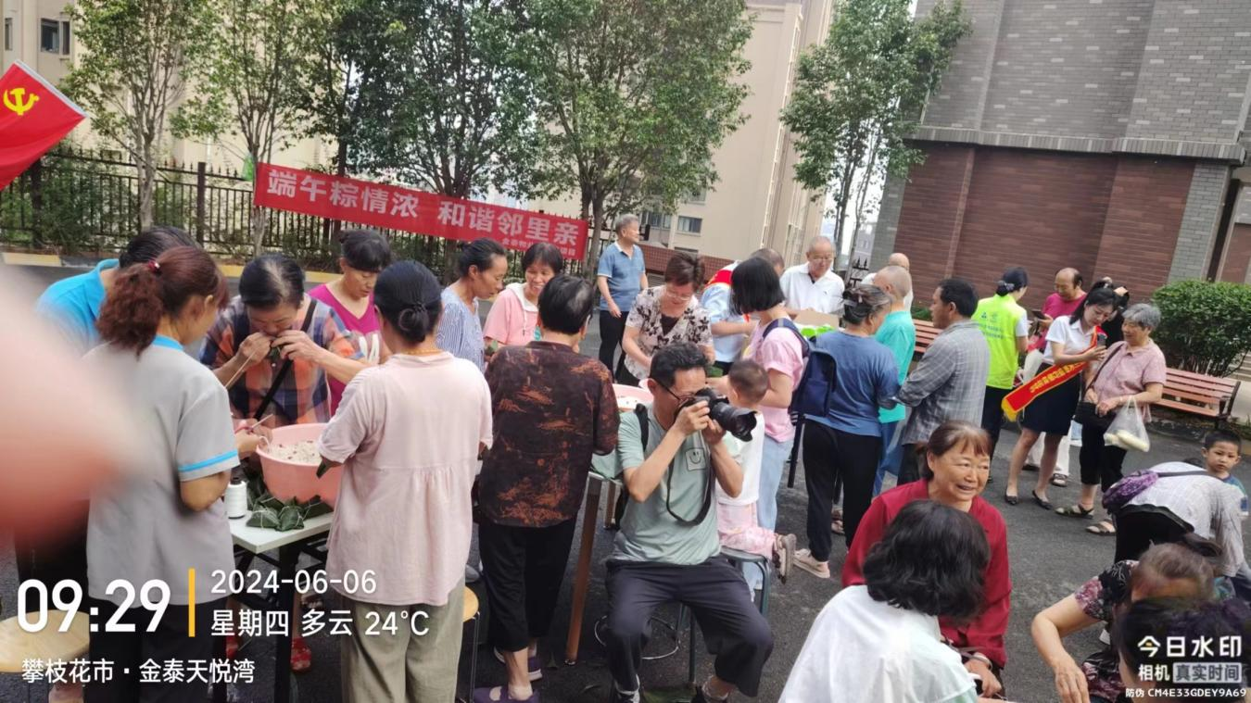
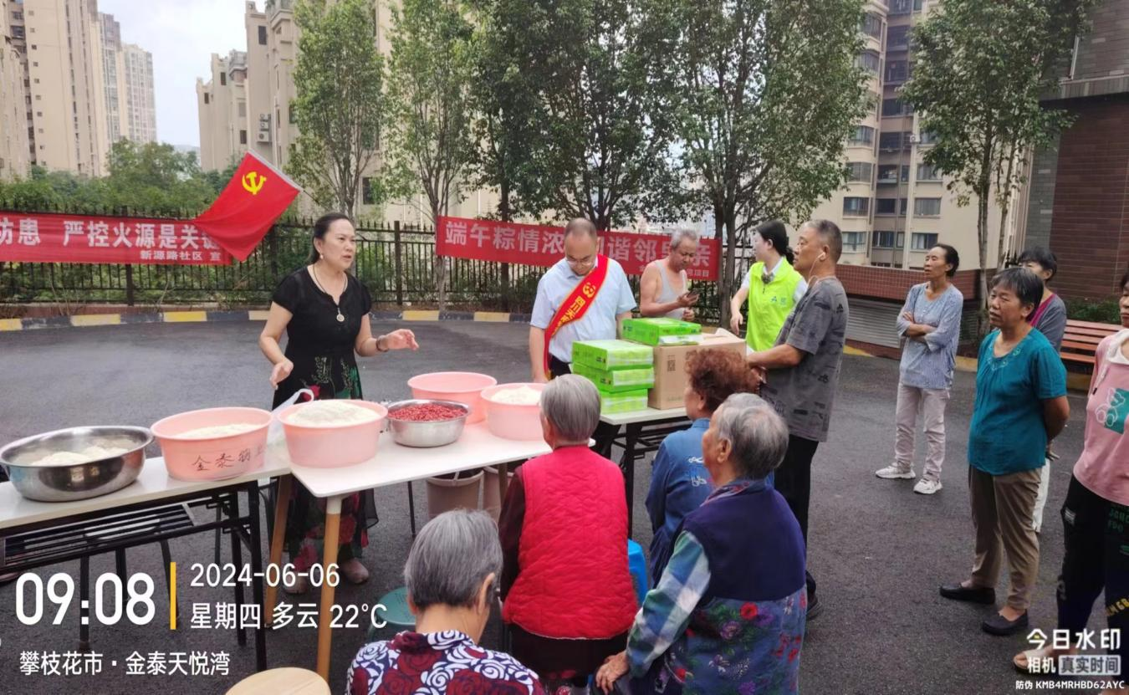
2024年6月6日，天悦湾项目开展端午包粽子活动。
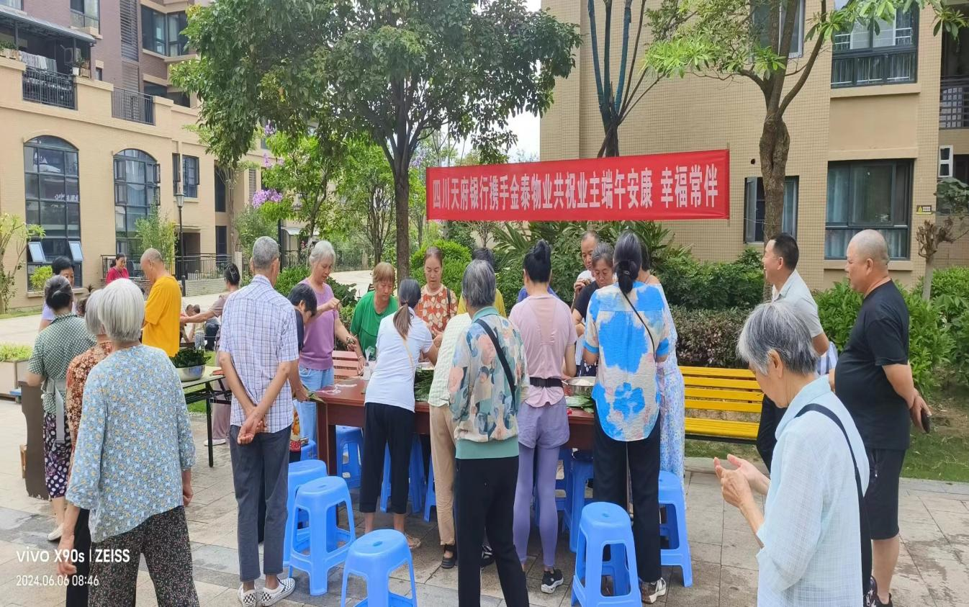
2024年6月6日，观澜湾项目开展端午包粽子活动。
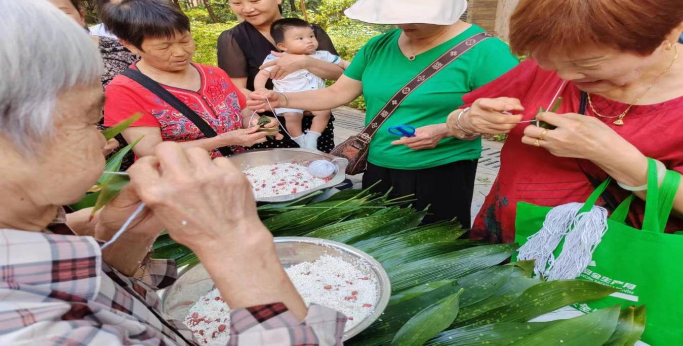
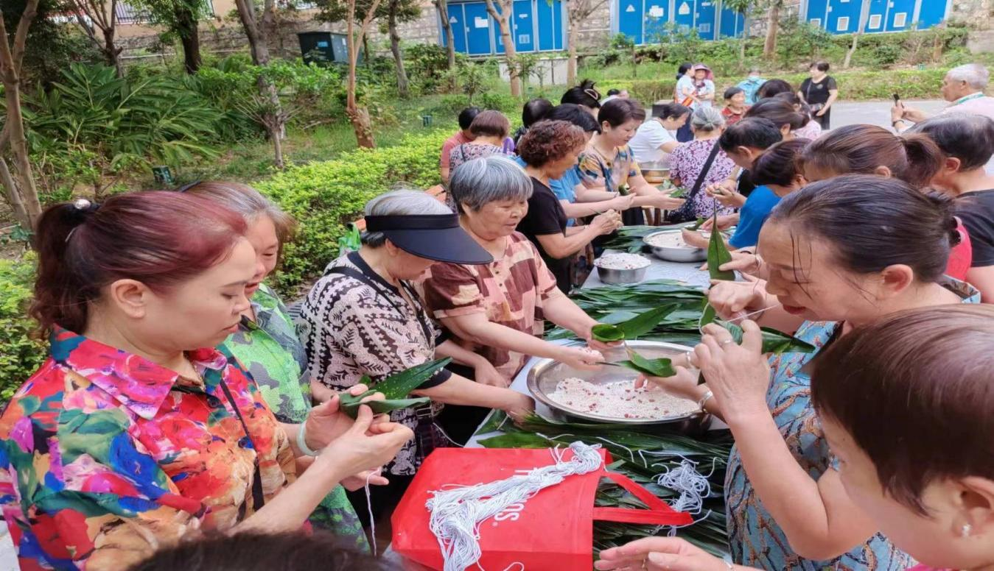
2024年6月7日，公园大地项目开展端午包粽子活动。

攀枝花市金泰物业管理有限公司
2024年6月8日

